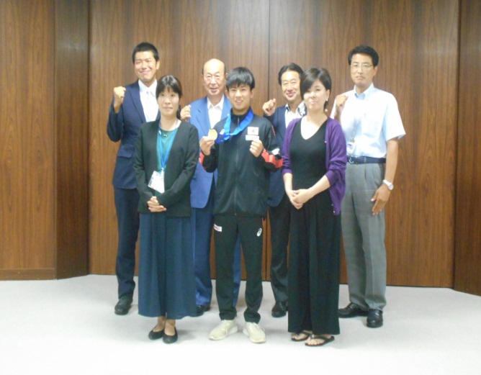
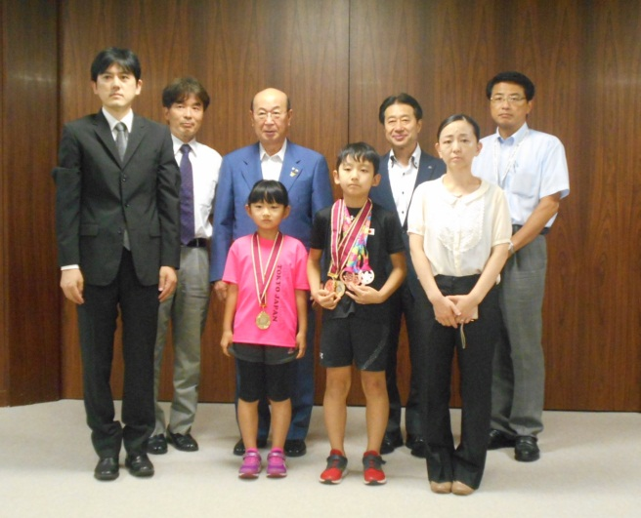
〇佐々木一磨（ロープスキッピング）
〇菊地優太（レスリング）
JOCジュニアオリンピックカップカデットの部優勝、第9回全国中学選抜レスリング選手権大会優勝、2019年世界カデットレスリング選手権大会第13位
第10回アジアロープスキッピング選手権大会
SRPF3位、SRTF2位、DDSF3位、総合3位
〇佐々木利緒（ロープスキッピング）
第14回全日本ロープスキッピング選手権大会
7歳以下女子の部優勝

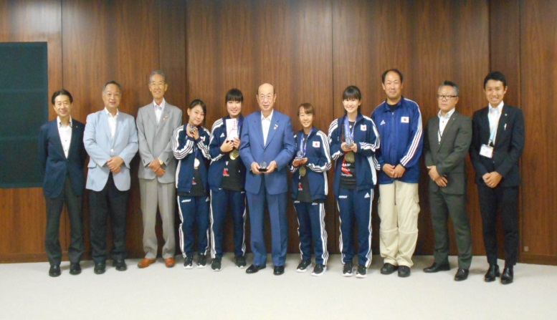
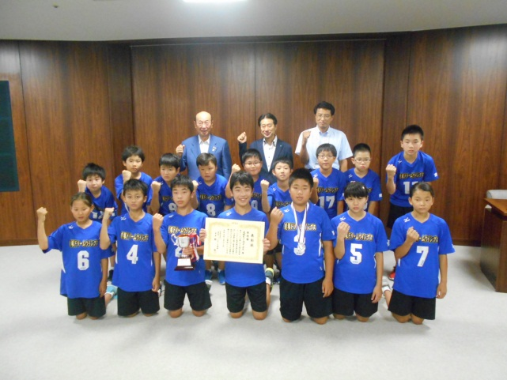
〇ROJER（ダブルダッチ）
世界大会スピードリレー、ペアスピード、シングルフリースタイル優勝、総合第2位

〇道塚ドリームウイングス（ドッジボール）
第29回全日本ドッジボール選手権東京大会
優勝、第29回全日本ドッジボール選手権全
国大会準優勝
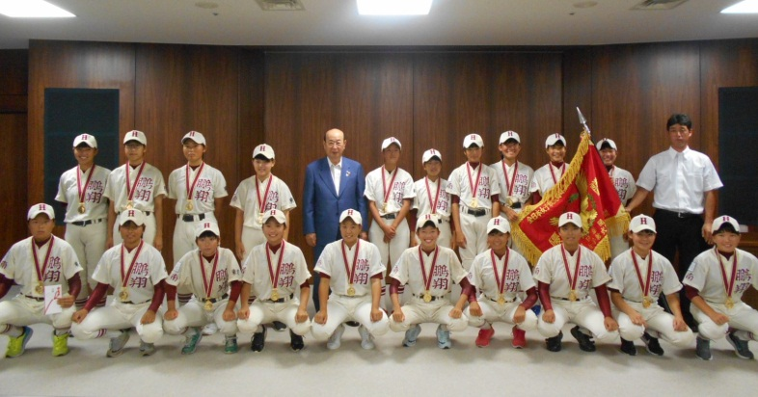
〇城南鵬翔クラブ（女子軟式野球）
第17回全日本女子軟式野球学生選手権大会（中高生
の部）優勝

